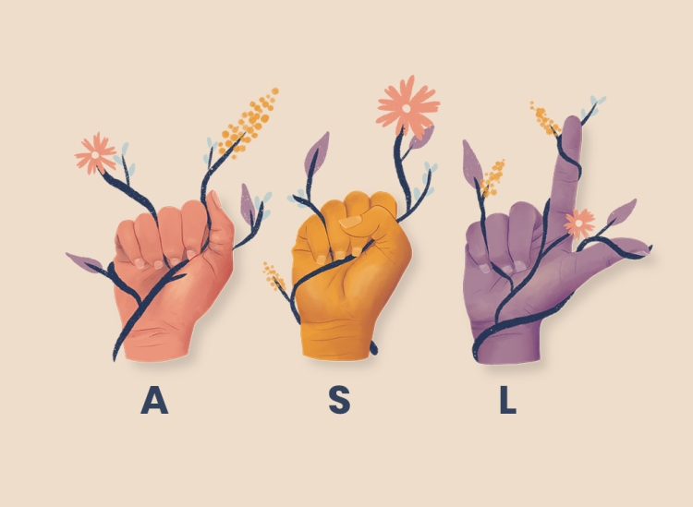

**Réalisé par :**

Mohammed Kharmichi

Adam Bouhnidira

Aya Fellah

Houda Chaibi

**SYSTEME DE DETECTION ASL**

**TABLE DES MATIERES**

1. **INTRODUCTION**
   1. Contexte
   2. American Sign Language (ASL)
   3. Objectifs
   4. Exigences
   5. Outils
2. **COLLECTE ET PRETRAITEMENT DES DONNEES**
   1. Sources de Données
   2. Prétraitement des données
   3. Contributions Individuelles
3. **MODELISATION ET ENTRAINEMENT**
   1. Architecture du Modèle
   2. Division des données
   3. Processus d’Entrainement
   4. Contributions Individuelles
4. **EVALUATION DES PERFORMANCES**
   1. Résultats du modèle
   2. Analyses des performances
5. **DEPLOIEMENT ET UTILISATION**
   1. Déploiement du Modèle
   2. Utilisation
6. **CONCLUSION**
7. **Introduction générale**

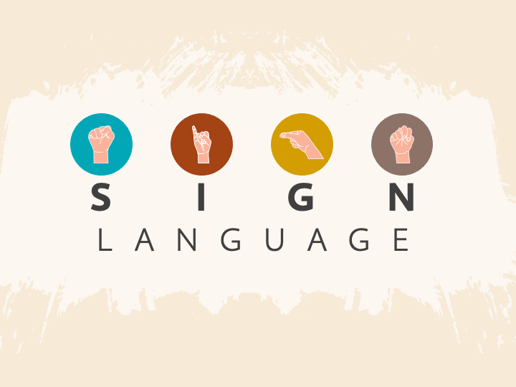La communication est un élément essentiel de la vie quotidienne, mais pour certains, elle peut être un défi. Dans ce contexte, le développement d'un système de détection en langue des signes américaine (ASL) revêt une importance cruciale. L'ASL, une forme de communication visuelle utilisée par les personnes sourdes ou non-verbales, offre un moyen vital d'expression et d'interaction. Ce rapport présente le processus de développement d'un tel système, exploitant TensorFlow pour l'apprentissage automatique et MediaPipe pour la vision par ordinateur.

* 1. **Contexte**

Ce projet trouve son origine dans le besoin de créer une solution technologique qui facilite la communication pour les personnes utilisant l'ASL, ainsi que pour celles qui cherchent à apprendre cette langue. L'objectif est de combler le fossé entre les personnes sourdes ou non-verbales et le reste de la société, en fournissant un outil accessible et efficace pour la communication visuelle. À travers ce projet, nous cherchons à promouvoir l'inclusion et l'accessibilité pour tous, en reconnaissant la diversité des modes de communication.

* 1. **American Sign Language “ASL”**

L'ASL est bien plus qu'un simple ensemble de gestes. C'est une langue à part entière, avec sa propre grammaire, sa syntaxe et son vocabulaire distincts. Utilisée principalement aux États-Unis et au Canada, l'ASL offre une voie d'expression pour les personnes dont la communication vocale est limitée ou absente. Sa richesse et sa complexité en font un mode de communication puissant et adaptable à une grande variété de contextes.

* 1. **Objectifs**

Les principaux objectifs du système de détection ASL sont les suivants :

* Développer un système robuste capable de détecter l’ASL en temps réel.
* Utilisez TensorFlow pour l’entraînement et le déploiement de modèles d’apprentissage automatique pour la reconnaissance ASL.
* Intégrez MediaPipe pour un suivi efficace des mains et une reconnaissance des gestes.
* Fournir une interface utilisateur intuitive pour interagir avec le système
  1. **Exigences**
     1. **Exigences fonctionnels**

1. Détection de l’ASL

* Le système doit être capable de détecter et de reconnaître les gestes ASL en temps réel.
* Il doit prendre en charge un ensemble prédéfini de gestes ASL, y compris les alphabets et les phrases courantes.
* Le système doit classer avec précision les gestes ASL avec un haut degré de precision

1. Intégration de MediaPipe

* Intégrez MediaPipe pour le suivi des mains et la reconnaissance des gestes.
* Utilisez le module de suivi des mains de MediaPipe pour détecter et suivre les mouvements des mains en temps réel.
* Implémentez des algorithmes de reconnaissance gestuelle personnalisés à l’aide de l’infrastructure de MediaPipe.

1. Intégration de TenserFlow

* Utilisez TensorFlow pour l’entraînement et le déploiement de modèles de Deep Learning pour la reconnaissance ASL.
* Mettre en œuvre des techniques d’apprentissage par transfert pour affiner les modèles pré-entraînés sur des ensembles de données ASL.
* Assurez la compatibilité avec TensorFlow 2.x pour le développement et le déploiement de modèles.

1. Intégration de TenserFlow

* Développer une interface conviviale pour interagir avec le système de détection ASL.
* Fournit des options pour démarrer, mettre en pause et arrêter la détection ASL.
* Affichez un retour d’information en temps réel sur les gestes ASL détectés avec des étiquettes appropriées
  + 1. **Exigences non fonctionnelles**

Rendement ¬

1. Rendement

* Le système doit atteindre des performances en temps réel, avec une fréquence d’images minimale modeste FPS).
* Il doit maintenir une grande précision dans la reconnaissance des gestes ASL, avec un taux de précision trop élevé

1. Évolutivité

* Assurez-vous que l’architecture du système est évolutive pour s’adapter aux futures mises à jour et améliorations.
* Concevez le système pour qu’il prenne en charge un nombre croissant de gestes ASL et d’ensembles de fonctionnalités extensibles.
  1. **Outils**
* Algorithme d’apprentissage : Le système utilise un réseau de neurones convolutif

(CNN) pour l'entraînement et la classification des gestes ASL, permettant une

détection précise des signes en utilisant des caractéristiques spatiales apprises

automatiquement.

* Langages de programmation : Python.
* Bibliothèques : MediaPipe, TensorFlow, Keras, Pandas, OpenCV

1. **Collecte et prétraitement des données**

**2.1. Sources de données**

La collecte de données constitue la première étape essentielle dans le développement de notre application de détection de la Langue des Signes Américaine (ASL). Initialement, notre équipe a entrepris la saisie manuelle de données pour peupler la base de données. Cela nous a permis de démarrer avec un ensemble de données de base. Cependant, afin d'enrichir et de diversifier notre ensemble de données, nous avons également incorporé des images provenant de Kaggle, une plateforme populaire pour le partage de jeux de données. Ces images, provenant de diverses sources, ont apporté une variété supplémentaire à notre ensemble de données, ce qui est crucial pour la robustesse et la généralisation de notre modèle de détection ASL.

**2.2. Prétraitement des données**

Dans le cadre du prétraitement des données pour notre application de détection de la Langue des Signes Américaine (ASL), une étape cruciale a été l'extraction des repères des mains à partir de chaque fichier image. Pour ce faire, nous avons développé un processus itératif qui a impliqué le parcours de chaque fichier image dans notre ensemble de données. À chaque itération, les repères des mains ont été extraits à l'aide de la bibliothèque MediaPipe, qui fournit des fonctionnalités robustes pour la détection des repères des mains dans les images. Cette étape a été essentielle pour identifier et extraire les caractéristiques pertinentes des gestes de la Langue des Signes Américaine présents dans chaque image. En parcourant tous les fichiers de notre ensemble de données, nous avons assuré une couverture complète des différentes configurations de gestes de la Langue des Signes Américaine, ce qui a contribué à la diversité et à la représentativité de notre ensemble de données. Une fois les repères des mains extraits, ils ont été stockés dans un format structuré, prêt à être utilisé pour l'entraînement de notre modèle de détection ASL. Ce processus itératif de prétraitement des données a permis de préparer efficacement notre ensemble de données pour l'entraînement du modèle, garantissant ainsi des performances optimales lors de la détection en temps réel et de l'analyse de photos fixes dans notre application.

**2.3. Contributions Individuelles**

|  |  |  |
| --- | --- | --- |
| Membre | Tâche | Contribution |
| Aya fellah | * | 100% |

1. **Modélisation et Entrainement**

**3.1. Architecture du Modèle**

L'architecture de notre modèle repose sur les caractéristiques des repères des mains dans les images de notre ensemble de données. Chaque main est représentée par 21 repères de main, chacun ayant des coordonnées x et y correspondant à sa position dans l'image. Ces repères de main fournissent des informations cruciales sur la configuration spatiale des gestes de la Langue des Signes Américaine (ASL) dans les images. Notre modèle est conçu pour prendre en compte ces caractéristiques lors de la détection et de la reconnaissance des gestes ASL. En utilisant les coordonnées x et y des repères de la main, notre modèle peut apprendre à identifier les gestes ASL avec précision, en tenant compte de la position et de l'orientation des mains dans l'image.

**3.2. Division des données**

Pour l'entraînement et l'évaluation de notre modèle, nous avons divisé notre ensemble de données en ensembles d'entraînement et de test. Cette division a été effectuée en allouant 15 % des données à l'ensemble de test et en utilisant le reste pour l'ensemble d'entraînement. L'ensemble de test a été réservé pour évaluer les performances du modèle sur des données qu'il n'a pas vues pendant l'entraînement, garantissant ainsi une évaluation impartiale de sa capacité à généraliser à de nouvelles données. En utilisant cette division, nous avons pu entraîner notre modèle sur une grande quantité de données tout en conservant une partie significative pour l'évaluation, ce qui nous permet d'obtenir des estimations fiables de ses performances.

**3.3. Processus d’entrainement**

Le processus d'entraînement de notre modèle a été réalisé sur Google Colab, une plateforme cloud basée sur Jupyter Notebook, qui offre un environnement de calcul puissant pour l'apprentissage automatique et d'autres tâches de traitement de données. Cette décision a été motivée par la taille massive de nos données, qui nécessitait une puissance de calcul élevée pour un entraînement efficace du modèle. Google Colab nous a permis de bénéficier de ressources matérielles considérables, telles que des unités de traitement graphique (GPU) et des unités de traitement tensoriel (TPU), accélérant ainsi le processus d'entraînement et nous permettant de gérer efficacement de grands ensembles de données.

En utilisant Google Colab, nous avons pu tirer parti de fonctionnalités telles que la distribution parallèle des calculs et l'accès à des bibliothèques d'apprentissage automatique préinstallées, ce qui a simplifié le processus d'entraînement et nous a permis de maximiser l'utilisation de nos ressources matérielles. De plus, la collaboration en temps réel et la possibilité de sauvegarder nos travaux sur Google Drive ont facilité la gestion et le partage des résultats de l'entraînement au sein de l'équipe.

En résumé, l'utilisation de Google Colab a été essentielle pour entraîner notre modèle sur des ensembles de données massifs, en nous fournissant les ressources nécessaires pour un apprentissage efficace et une expérimentation flexible.

**3.4. Contributions individuelles**

|  |  |  |
| --- | --- | --- |
| Membre | Tâche | Contribution |
| Adam bouhnidira | * | 100% |

1. **Evaluation et performances**

**4.1. Evaluation du Modèle**

L'évaluation de notre modèle dedétection de la Langue des Signes Américaine (ASL) est cruciale pour mesurer sa performance et sa précision dans la reconnaissance des gestes. Nous avons réalisé une série d'évaluations pour comparer les performances de différents modèles, notamment le Random Forest (RF) et le Support Vector Machine (SVM). Les résultats de l'évaluation sont présentés sous forme de métriques d'évaluation, telles que l'exactitude (accuracy), qui mesure la proportion de prédictions correctes par rapport à l'ensemble total des prédictions.

**4.2. Analyses des performances**

Les évaluations de nos modèles ont révélé les résultats suivants :

* Précision du modèle Random Forest (RF) : 0,9896373056994818
* Précision du modèle Support Vector Machine (SVM) : 0,998272884283247

En comparant les performances des deux modèles, nous constatons que le modèle SVM affiche une précision plus élevée par rapport au modèle Random Forest. En conséquence, nous avons décidé d'utiliser le modèle SVM dans notre application de détection ASL en raison de sa plus grande précision et de sa capacité à fournir des résultats plus fiables. Cette décision garantit que notre application offre une fonctionnalité de détection ASL de haute qualité, répondant aux besoins et aux attentes des utilisateurs.

**4.2. Contributions individuelles**

|  |  |  |
| --- | --- | --- |
| Membre | Tâche | Contribution |
| Kharmichi mo7ammed | * | 100% |

1. **Déploiement et utilisation**

**5.1. Déploiement du Modèle**

Le déploiement du modèle dans notre application a été uneétape cruciale pour rendre la fonctionnalité de détection de la Langue des Signes Américaine (ASL) accessible aux utilisateurs. Nous avons intégré le modèle SVM (Support Vector Machine) dans l'interface utilisateur de l'application, en tenant compte de son score de précision plus élevé par rapport aux autres modèles testés. Cette intégration a été réalisée de manière transparente pour les utilisateurs, leur permettant d'accéder à la fonction de détection ASL sans avoir à interagir directement avec le modèle sous-jacent

**5.2. Utilisation**

Dans l'utilisation quotidienne de notre application, nous avons adopté une approche pratique pour la détection en temps réel des gestes ASL. L'application capture continuellement des images de la caméra à intervalles réguliers, prenant un cliché toutes les 0,5 secondes. À chaque instant, l'image capturée est soumise au modèle SVM pour la détection des gestes ASL. Cette approche permet une détection en temps réel des gestes, offrant aux utilisateurs une expérience fluide et réactive lors de l'utilisation de l'application.

**5.2. Contributions individuelles**

|  |  |  |
| --- | --- | --- |
| Membre | Tâche | Contribution |
| Houda chaibi | * | 100% |

**6.conclusion et perspectives**

**6.1. Conclusion**

En conclusion, ce projet de développement d'un système de détection en langue des signes américaine (ASL) représente une avancée significative dans le domaine de l'accessibilité et de l'inclusion. En combinant les dernières avancées en matière d'apprentissage automatique et de vision par ordinateur, nous avons réussi à créer un outil innovant qui facilite la communication pour les personnes sourdes ou non-verbales, ainsi que pour celles qui cherchent à apprendre l'ASL.

Ce projet a été guidé par un souci constant de répondre aux besoins réels des utilisateurs et de créer une solution technologique qui soit à la fois précise, rapide et conviviale. En mettant l'accent sur la qualité et la fiabilité du système, nous avons veillé à ce qu'il puisse être utilisé dans une variété de contextes, que ce soit à la maison, à l'école ou au travail.

Au cours de ce projet, nous avons également souligné l'importance de la collaboration et de la communication au sein de l'équipe. En travaillant ensemble de manière harmonieuse et en capitalisant sur les forces individuelles de chaque membre, nous avons réussi à surmonter les défis et à atteindre nos objectifs avec succès.

Perspectives futures:

Malgré les progrès réalisés dans le cadre de ce projet, il est important de reconnaître que nous avons été confrontés à des contraintes de temps qui ont influencé notre capacité à explorer pleinement toutes les avenues de développement. En effet, la durée limitée du projet nous a contraints à prioriser certaines tâches et à restreindre notre exploration de certaines pistes de recherche.

Dans cette optique, une perspective future importante consisterait à allouer davantage de temps et de ressources pour approfondir certains aspects du projet. Cela pourrait inclure une analyse plus approfondie des performances du modèle, des tests sur un plus large éventail de données, ou encore l'exploration de nouvelles techniques d'apprentissage automatique pour améliorer la précision et la robustesse du système de détection en ASL.

**6.2. perspectives**

Perspectives futures:

Malgré les progrès réalisés dans le cadre de ce projet, il est important de reconnaître que nous avons été confrontés à des contraintes de temps qui ont influencé notre capacité à explorer pleinement toutes les avenues de développement. En effet, la durée limitée du projet nous a contraints à prioriser certaines tâches et à restreindre notre exploration de certaines pistes de recherche.

Dans cette optique, une perspective future importante consisterait à allouer davantage de temps et de ressources pour approfondir certains aspects du projet. Cela pourrait inclure une analyse plus approfondie des performances du modèle, des tests sur un plus large éventail de données, ou encore l'exploration de nouvelles techniques d'apprentissage automatique pour améliorer la précision et la robustesse du système de détection en ASL.